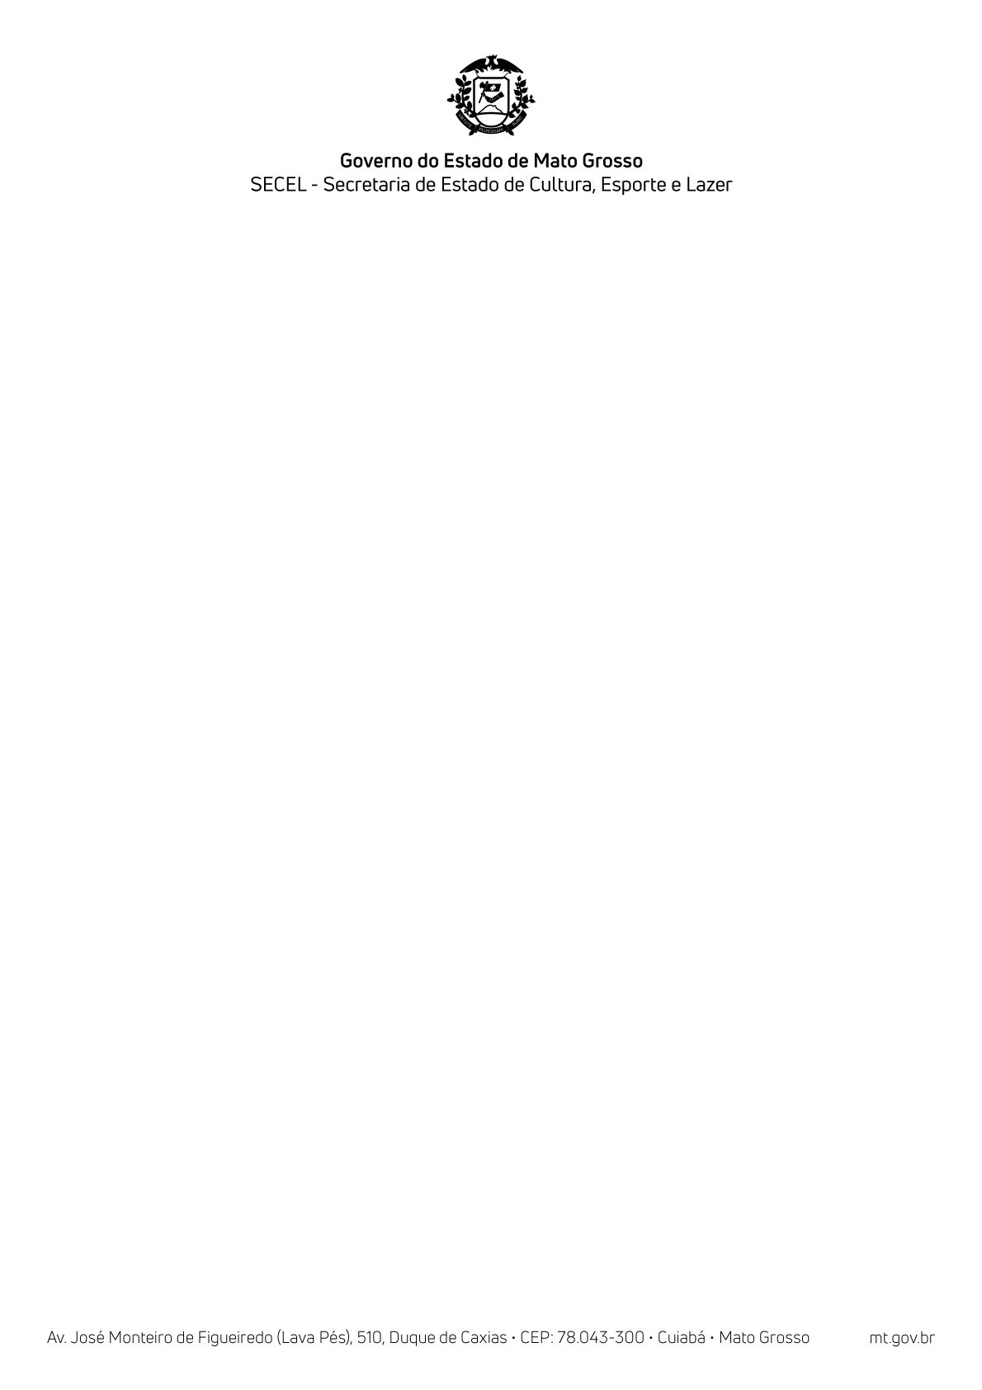

FESTIVAL DE FUTEBOL DAS CRIANÇAS - 2025

TERMO DE RESPONSABILIDADE

Eu,_____________________________________________________________________, RG_____________________________ e Responsável pela Equipe ___________________________________,venho pelo presente declarar para devidos fins que tenho conhecimento do Regulamento do Festival de Futebol das Crianças - 2025 e da minha responsabilidade com as crianças da equipe que represento no seu traslado de vinda para o Estádio de Futebol Arena Pantanal e retorno as suas residências, da veracidade dos documentos com relação a idade das mesmas, do cuidado antes e durante o evento e com as condições de Saúde para participação do evento.

Por ser verdade, declaro e assino;

Cuiabá – MT, ______de__________________de 2025.

.

____________________________________________
Assinatura do Responsável pela Equipe
Telefone de Contato:

